2016—2017学年上期江北区小学科学10月教学研讨简报

2016年10月13日（周四）上午，江北区小学科学10月教学研讨会在培新小学进行，全区各小学专兼职科学老师共50多人参会，会议由江北区小学科学教研员文德英老师主持，重庆市教科院小学科学教研员曹雷老师应邀参会指导工作！
本次活动是在9月初建课基础上进行的重构课，继续着重围绕课堂学生参与广度和深度，以及教师提问的有效性来进行观察分析。活动具体分为四个阶段：第一个阶段，洋河小学舒刚老师讲解布置课堂观察相关事宜，分配相关任务。第二阶段，培新小学彭治国老师执教四年级《身体的结构》，该节课由小朋友熟悉的小动物过渡到我们人体自己，由人体的外部结构到内部结构，通过画一画、说一说、系红领巾等活动，让孩子们充分体会到人体内外部结构的复杂性和重要性，同时养成爱惜自我身体的意识和习惯。第三阶段，蜀都小学户月军老师执教五年级《杠杆的研究》，通过平衡实验的探究得出规律，再用所得规律解决实际问题：人如何更省力的撬石头，点明本节课所学习的内容是对杠杆的研究，最后以杠杆实验总结本堂课学习的内容。清晰的思路，合理的问题，使学生掌握了本堂课的内容。
第四阶段，参会教师交流互动。交流中市教科院曹雷老师首先肯定我区小学科学教学改革取得的成绩，同时指出两堂课执教老师的教学设计，问题的提出，都非常重视引发学生的思维发展，培养学生的科学思维。同时也给予建议指导：第一课中，要明确分类的过程，让学生更掌握方法。在认知方面，设计问题时要考虑当前学生的认知和技能，问题要超出学生的认知一点点，不能过高或是过低，让孩子们跳跳就能摘到桃子。第二课中，教师在课堂中时间分配要合理，教学过程中要懂得审时度势、灵活调整、设计多种情况，出现不同问题和情况时，处理方法不是线性的而应是网状的。结合当前的教学理念，要学会合理的引导学生独立思考问题，提高课堂教学效率。
通过充分交流和研讨，教师们更加明确合格课五要素如何在小学科学课堂充分体现和实施，大家都纷纷赞同文老师说的：每位老师都应该结合自己学校区域和师生特点，尽最大努力的实施和落实合格课五要素，真正在科学课堂上培养学生的思维和能力，教学过程中学生思维转变是一节课的关键，要学会关注学生，给学生思维训练的机会，交给他们一定的方法，让他们自己去探究和发现！

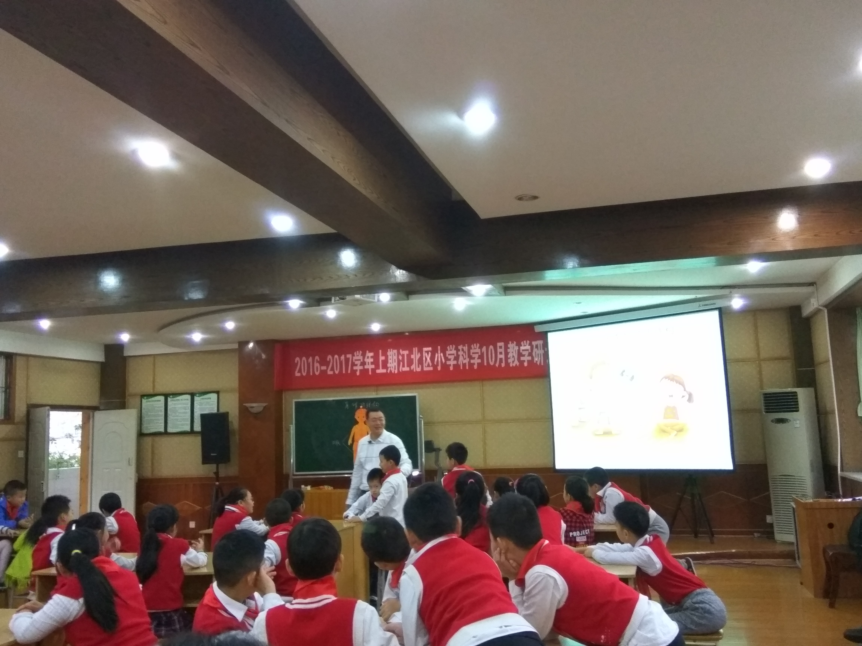

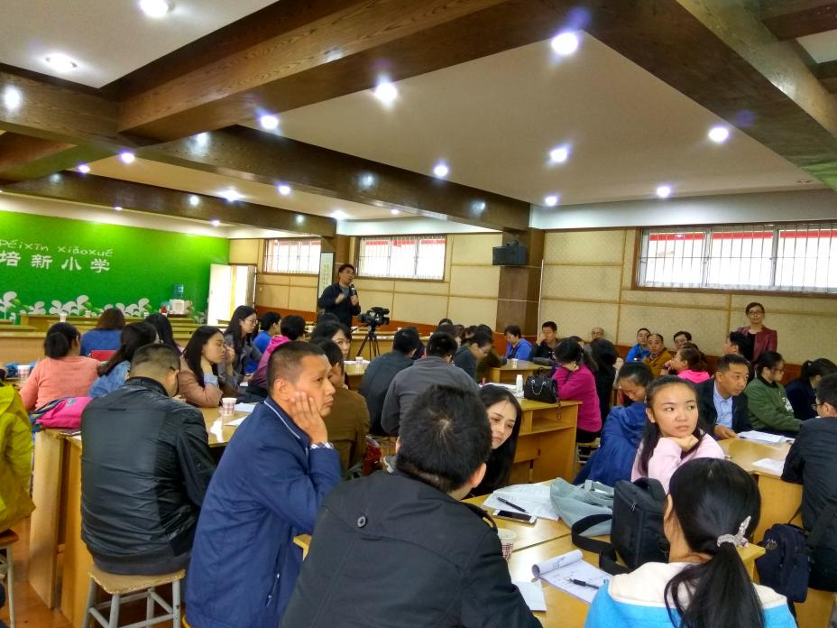

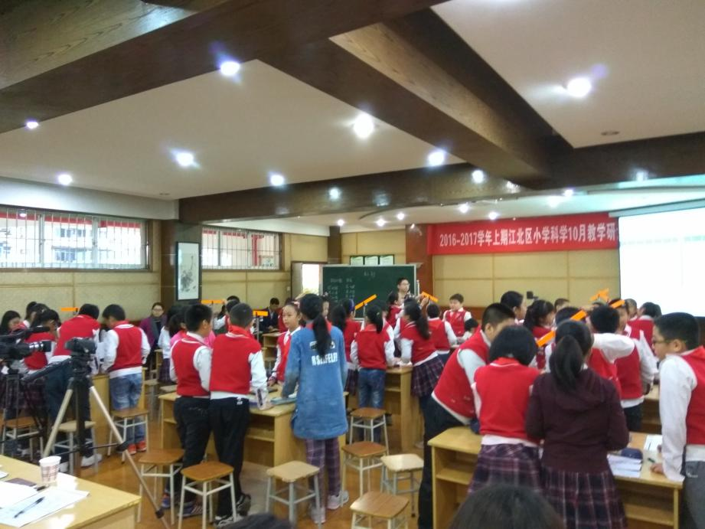

附参加本次教研活动学校和教师名单：
序号 | 时间  （内容）  学校 | 时间：2016年10月13日  地点：洋河小学  内容： 2016-2017学年上期小学科学10月研讨会
1 | 行知学校 | 夏凤
2 | 玉带山小学 | 唐莉 周园 马婷
3 | 华渝学校 | 舒展 江静
4 | 滨江小学 | 郭世伦
5 | 徐悲鸿小学
6 | 和济小学 | 廖建伟 张萍
7 | 科技实验小学 | 周俊荣 罗丽 李江红
8 | 苗儿石小学 | 谢文燕
9 | 鸿恩实验学校 | 刘炳城 冯启英
10 | 蜀都小学 | 周光利 户月军 邓艳君
11 | 洋河小学 | 陈慧敏 陈波 贺幸 舒刚
12 | 观音桥小学 | 陈宇莉 彭德菊
13 | 建北小学 | 黄志勇
14 | 鲤鱼池小学 | 张光秀 张凤 汪佳佳
15 | 新村小学 | 李真 张未丽 池玥颖
16 | 新村同创国际小学 | 裴彤 蒲吉昌 黄光静 王亚林
17 | 华新小学 | 宋健 潘宁
18 | 钢锋小学 | 刘思序 赵琳
19 | 劳卫小学 | 彭艳
20 | 培新小学 | 彭治国 石殊霓
21 | 五里店小学
22 | 喜乐溪小学
23 | 雨花小学 | 严冬 倪笑峰
24 | 米亭子小学 | 唐萍萍
25 | 港城小学 | 皮维银
26 | 寸滩实验实校 | 范涛
27 | 黑石子小学
28 | 朝阳河小学
29 | 唐家沱小学 | 游浩
30 | 胜利村小学
31 | 五里坪小学 | 罗正庆
32 | 东风小学
32 | 郭家沱小学
34 | 石马村小学
35 | 望江小学 | 赵巧玲
36 | 鱼嘴实验学校 | 高忠志
37 | 复盛实验校 | 余时江
38 | 五宝实验校 | 申正平 胡开冬
39 | 加州小学

图文提供：科技小学 李江红
审稿：文德英

